DAFTAR PUSTAKA
Ainishifa, H. (2023). PENGARUH MEDIA INTERAKTIF BERBASIS WORDWALL Pendahuluan Pembelajaran sejarah merupakan salah satu unsur utama dalam pendidikan.8(September), 321–331.

Awalyah, N., Quraisy, H., & Suardi. (2024). Pengaruh Game Interaktif Wordwall Terhadap Motivasi Dan Hasil Belajar Matematika Siswa Kelas V. Elips : Jurnal Pendidikan Matematika, 5(1), 44–55.

Azmi, F. H., Anggraeni, S. W., & ... (2024).Pengaruh Media Pembelajaran Wordwall Terhadap Kemampuan Membaca Permulaan Siswa.… Konferensi Ilmiah Dasar, 5(4), 290–295. https://prosiding.unipma.ac.id/index.php/KID/article/view/5442%0Ahttps://prosiding.unipma.ac.id/index.php/KID/article/download/5442/4476

Citra Gusyanti & Sujarwo. 2021. Analisis Lembar Kerja Peserta Didik (LKPD) Berbasis Problem Based Learning Terhadap Hasil Belajar Siswa. Cybernetics: Journal Educational Research and Social Studies Volume 2, Nomor 4

Dinda Yarshal. 2015. Penerapan Model Problem Based Learning (PBL) Dalam Meningkatkan Aktivitas dan Hasil Belajar PPKn Pada Siswa Kelas IV MIN Medan Tahun 2014/2015. Jurnal TEMATIK. Program Studi Pendidikan Pascasarjana UNIMED Vol.5 No. 1.

Fadilah, N., & Kuswandi, I. (2025).Jurnal Ilmiah Pendidikan Citra Bakti PENGARUH MEDIA PEMBELAJARAN INTERAKTIF WORDWALL. 12, 56–66.

Govin & Dara Fitrah Dwi. 2023. Pengembangan Media Videoscribe Dengan Model Problem Based Learning Pada Pembelajaran Tematik Tema 7 Perkembangan Teknologi Kelas III SD. https://ejournal.45mataram.ac.id/index.php/armada/article/view/705

Hafsah, H., Sakban, A., & Wiranda, A. (2023). Pengaruh Media Pembelajaran Wordwall Terhadap Hasil Belajar PKn pada Materi Keberagaman dalam Masyarakat Indonesia Kelas VII MTs. CIVICUS : Pendidikan-Penelitian-Pengabdian Pendidikan Pancasila Dan Kewarganegaraan, 11(1), 51. https://doi.org/10.31764/civicus.v11i1.16875

Harahap, S., & Harahap, A. (2021). Integrasi Struktur Dan Fungsi Bagian Tumbuhan Dengan Bayani, Burhani, ‘Irfani Di Sdit Bunayya. Dirasatul Ibtidaiyah, 1(1), 19–31. https://doi.org/10.24952/ibtidaiyah.v1i1.3716

Hartati, F. R., Sumartiningsih, S., & Yuwono, A. (2024). Penggunaan Media Wordwall Untuk Meningkatkan Hasil Belajar Siswa SD : Literatur Review. 10(4), 1306–1314.

Hidayat dan S. Khayroiyah. 2018. Pengembangan Desain Didaktis Pada Pembelajaran Geometri. Jurnal MathEducation Nusantara Vol. 1 (1), 2018, 15-19.

Kartika, A. G., & Sujarwo, S. (2023). Pengembangan Media Pembelajaran Komik Digital Bernuansa Budaya Jawa Pada Materi Geometri.Jurnal Penelitian Pendidikan Mipa, 8(1), 9–18. https://doi.org/10.32696/jp2mipa.v8i1.2172

Khasanah, T., & Prayito, M. (2024).Pengaruh Media Pembelajaran Wordwall Terhadap Hasil Belajar Siswa Sekolah Dasar Pada Materi Keberagaman Budaya.Jurnal Ilmiah PGSD FKIP Universitas Mandiri, 10(02), 183–192.

Khofifah Indra Sukma, & Trisni Handayani. (2022). Pengaruh Penggunaan Media Interaktif Berbasis Wordwall Quiz Terhadap Hasil Belajar Ipa Di Sekolah Dasar. Jurnal Cakrawala Pendas, 8(4), 1020–1028. https://doi.org/10.31949/jcp.v8i4.2767

Kurnia, M. D., & Febianti, Y. N. (2024).MEDIA PEMBELAJARAN INTERAKTIF WORD WALL PROFESI KELAS X AKUNTANSI SMK PARIWISATA. 341–349.

Lestari, N. (2019). Penerapan Model Pembelajaran Berbasis Proyek untuk Meningkatkan Aktivitas dan Hasil Belajar Siswa Kelas V SD Ar-Rahman Misriadi Desa Stabat Lama Langkat.Jurnal Pendidikan Dan Pembelajaran Terpadu (JPPT), 01(01), 13–23. https://jurnal-lp2m.umnaw.ac.id/index.php/JPPT/article/view/345

Makassar, U. M. (2024).Pengaruh aplikasi wordwall terhadap hasil belajar menulis puisi siswa kelas viii smp unismuh makassar.

Mohamad Novan Aditya, & Luthfiya Fathi Pusposari. (2024). PENGARUH MODEL PEMBELAJARAN GAME BASED LEARNING DENGAN MEDIA WORDWALL TERHADAP HASIL BELAJAR SISWA KELAS VIII DI MTsN 1 LAMONGAN. Madani : Journal of Social Sciences and Social Science Education, 2(2), 89–99. https://doi.org/10.55210/rc9jte05

Mohammad Fikriansyah, & Idzi’ Layyinnati.(2023). Pengaruh Media Pembelajaran Berbasis Website (Wordwall) Terhadap Hasil Belajar Peserta Didik Pada Mata Pelajaran Fiqih Kelas VII Di Sekolah Menengah Pertama Muhammadiyah 07 Paciran.Jurnal Mahasiswa Pendidikan, 4(2), 1–34. https://doi.org/10.37286/jmp.v4i2.248

Nisa, M. A., & Susanto, R. (2022).Pengaruh Penggunaan Game Edukasi Berbasis Wordwall Dalam Pembelajaran Matematika Terhadap Motivasi Belajar.JPGI (Jurnal Penelitian Guru Indonesia), 7(1), 140.https://doi.org/10.29210/022035jpgi0005
Nurbaini, Asyah, S. D. (2020). Journal Research and Education Studies.Invention, 1(1), 33–43.

Nurdin, M., Dewi, R., & muniyati, sri uni. (2023). Pengaruh Penggunaan Media interaktif Berbasis Wordwall terhadap hasil belajar IPS : Studi Eksperimen Siswa Kelas V SD Negeri 14 Biru Kecamatan Tanete Riattang Kabupaten Bone. Global Journal Basic Education, 2(1), 69–78. https://sainsglobal.com/jurnal/index.php/gjp/article/view/741
Rangkuti, C. J. S., & Sukmawarti. 2022. Problematika Pemberian tugas Matematika Dalam Pembelajaran Daring. IRJE Jurnal Ilmu Pendidikan, 2(2), 565-572.

Ria Alda & Hasanah. 2023. Analisis Model Project Based Learning Terhadap Kreativitas Siswa Pada Tema Benda-Benda di Sekitar Kita di Kelas V SD Negeri 067092 Medan.Jurnal Inovasi Penelitian Vol. 3 No. 9.

Safrida Dasopang & Umar Darwis. 2023. Pengembangan Media Pakapindo Berbasis Saintifik Pada Pembelajaran Tematik Tema Indahnya Keragaman Di Negeriku di Kelas IV SD. EduGlobal: Jurnal Penelitian Pendidikan Volume 02 Nomor 3. https://jurnal-lp2m.umnaw.ac.id/index.php/EduGlobal/article/view/2065

Safrida Napitupulu, A. N. (2021). Pengaruh Penggunaan Media Pembelajaran Geoboard Terhadap Hasil Belajar Siswa Pada Keliling Dan Luas Bangun Datar Kelas III SD. Cybernetics: Journal Educational Research and Social Studies, 2, 103–113. https://doi.org/10.51178/cjerss.v2i4.318

Saputri, dkk. (2022). Upaya Meningkatkan Kemampuan Bahasa Anak Usia 5-6 Tahun Melalui Media Kubus Berhuruf. Jurnal Pendidikan Dan Pembelajaran Terpadu (JPPT), 4(1), 14–24.

Saputri, D. L., & Darwis, U. (2022). Pengaruh Media Audio Visual Terhadap Minat Belajar Siswa pada Mata Pelajaran Ilmu Pengetahuan Alam Kelas IV MIS-Al Ihsan.Indonesian Research Journal On Education, 2(2), 573–582. https://doi.org/10.31004/irje.v2i2.297

Siagian, G. I., & Tarigan, D. (2023).Pengaruh Media Pembelajaran Berbantuan Wordwall terhadap Hasil Belajar Siswa Matematika Kelas IV SDN 173633 Porsea.Journal on Education, 6(1), 886–893. https://doi.org/10.31004/joe.v6i1.3007

Sidamanik, K. E. C., & Simalungun, K. A. B. (2018).Kata Kunci: Motivasi Belajar, Lomba Cerdas Cermat (LCC), PKM. Lcc.

Sijabat, M. P., Hutabarat, K., Sitorus, L., & Daulay, M. A. J. (2024). Pengaruh Media Pembelajaran Wordwall terhadap Motivasi Belajar Bahasa Indonesia di Kelas V SD. Edukatif : Jurnal Ilmu Pendidikan, 6(3), 2562–2572. https://doi.org/10.31004/edukatif.v6i3.6785

Sukmawarti, Hidayat, & Suwanto.(2021). Desain Lembar Aktivitas Siswa Berbasis Problem Posing Pada Pembelajaran Metematika SD. Jurnal Matheducation Nusantara, 4(1), 10–18.

Telaumbanua, H., Purba, A., Harahap, K., & Fadillah, K. (n.d.).E-I SN : 2722-7839 , P-I SN : 2746-7732 FLASH UNTUK MENINGKATKAN HASIL BELAJAR SISWA PADA MATA PELAJARAN BAHASA INDONESIA KELAS V. 1(2), 251–259.

Tigor Sitohang, Eva Dita Yanti Simanjuntak, Sarah Evelyn Samosir, Mindela Frida Panggabean, Sarah Evelyn Simanjuntak. 2024. Penggunaan Website Wordwall Sebagai Media Pembelajaran Untuk Meningkatkan Motivasi Belajar Siswa di SMK Bima Utomo. Kegiatan positif: Jurnal Hasil Karya Pengabdian Masyarakat Vol.2, No.1 Maret 2024.

Umar Darwis, C. P. (2021). Pengaruh Model Make A Match Berbantu Kartu Bergambar Terhadap Hasil Belajar IPS Tema Kayanya Negeriku Di Kelas IV SDN No 105361 Lubuk Cemara. Cybernetics: Journal Educational Research and Social Studies, 2(105361), 114–122. https://doi.org/10.51178/cjerss.v2i4.319

Winarni, R., & Astuti, E. R. P. (2024).Pengaruh Penggunaan Media Pembelajaran.Jurnal Teknologi Pendidikan, 4(1), 69–79.

Lampiran 1
Media Wordwall Yang Dikembangkan
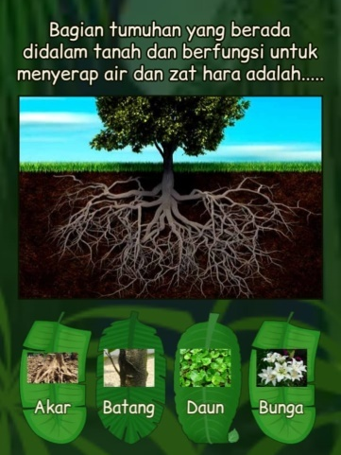
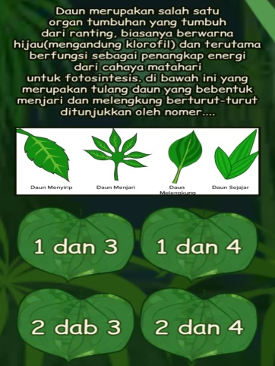
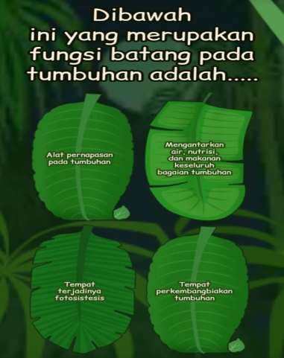

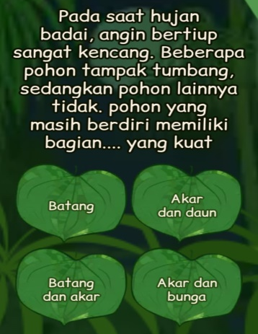
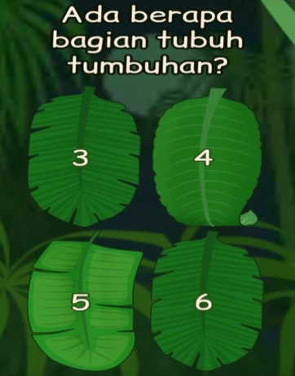
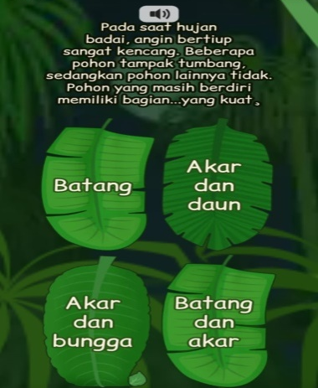

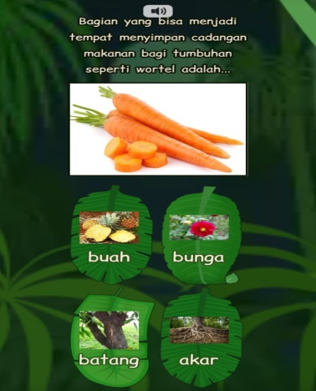
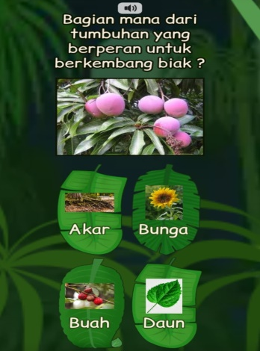
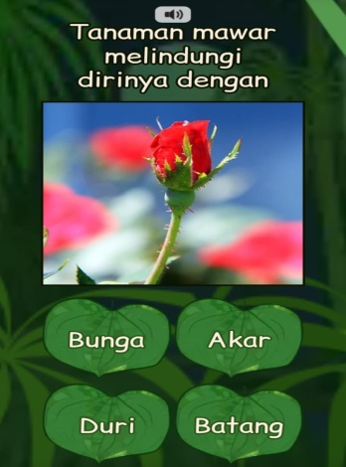

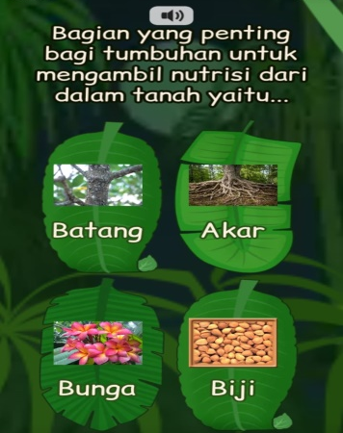
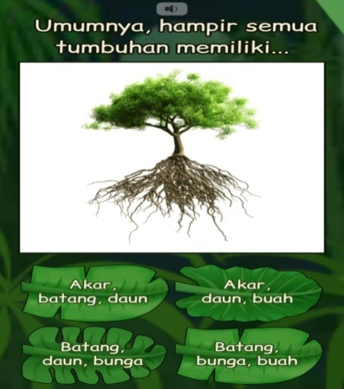
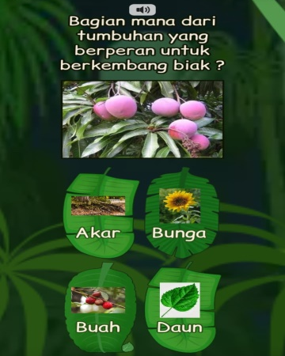
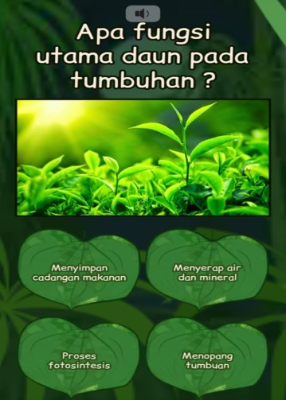
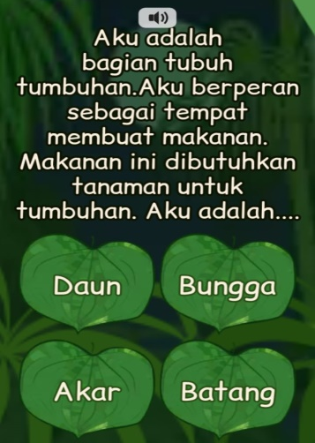
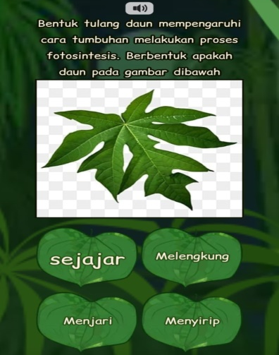

Lampiran 2
Soal Pretest dan Postest
Soal Pretest: Bagian Tubuh Tumbuhan (Kelas 4 SD)
Pilihlah satu jawaban yang paling tepat!
- Jika akar tidak dapat menyerap air, apa dampaknya terhadap batang dan daun?
- Daun tetap bisa fotosintesis dengan baik.
- Batang tidak bisa menyalurkan air ke daun.
- Bunga akan menghasilkan lebih banyak biji.
- Buah akan lebih cepat matang.

- Tanaman jagung memiliki daun yang lebar, sedangkan kaktus memiliki daun berbentuk duri. Analisislah perbedaan bentuk daun tersebut!
- Jagung berfotosintesis lebih cepat, kaktus menyimpan air.
- Jagung menyerap oksigen, kaktus menghasilkan buah.
- Jagung melindungi diri dengan daun, kaktus menghasilkan makanan lewat duri.
- Jagung tidak butuh sinar matahari, kaktus tidak butuh air.

- Jika bunga tidak terbentuk pada suatu tumbuhan, apa yang akan terjadi?
- Tumbuhan tetap bisa menghasilkan biji.
- Tumbuhan sulit menghasilkan buah.
- Daun tidak akan tumbuh lagi.
- Batang akan tumbuh lebih cepat.

- Perhatikan: bayam (daun), mangga (buah), dan kacang tanah (biji). Analisislah fungsi bagian tumbuhan tersebut bagi perkembangbiakan!
- Bayam membuat makanan, mangga melindungi biji, kacang tanah tumbuh jadi tumbuhan baru.
- Bayam menghasilkan bunga, mangga menghasilkan akar, kacang tanah menyerap air.
- Bayam menyimpan cadangan makanan, mangga fotosintesis, kacang tanah mengangkut air.
- Bayam melindungi biji, mangga membuat makanan, kacang tanah menopang batang.

- Menurutmu, mengapa akar sangat penting bagi kehidupan tumbuhan?
- Karena akar hanya untuk memperindah tumbuhan.
- Karena akar menyerap air dan mineral dari tanah.
- Karena akar menghasilkan oksigen.
- Karena akar membantu daun berfotosintesis langsung.

- Menurut pendapatmu, bagian tumbuhan manakah yang lebih penting dalam perkembangbiakan: bunga atau buah?
- Bunga, karena menghasilkan biji melalui penyerbukan.
- Buah, karena melakukan fotosintesis.
- Bunga, karena menyerap air dari tanah.
- Buah, karena menopang batang.

- Jika kamu melihat daun sebuah tumbuhan berwarna pucat dan layu, bagaimana kamu menilainya?
- Daun sedang tumbuh sehat.
- Daun kekurangan air atau nutrisi.
- Daun sedang memperbanyak oksigen.
- Daun menghasilkan lebih banyak bunga.

- Jika kamu membuat poster “Bagian Tumbuhan Penyokong Kehidupan”, slogan mana yang paling tepat?
              - Oksigen “Daun saja yang penting bagi tumbuhan”.
              - “Akar, batang, dan daun bekerja sama agar tumbuhan tetap hidup”.
              - “Buah adalah satu-satunya sumber makanan bagi tumbuhan”.
              - “Biji saja sudah cukup untuk kelangsungan tumbuhan”.

- Kamu diminta membuat diagram alir tentang proses tumbuhan menghasilkan makanan. Bagian mana yang harus dituliskan pertama?
- Daun menerima sinar matahari.
- Akar menyerap air dan mineral.
- Batang menopang tumbuhan.
- Bunga menghasilkan biji.

- Seorang siswa ingin menguji peran cahaya matahari dalam fotosintesis. Ide percobaan manakah yang paling tepat?
- Menutup sebagian daun dengan kertas hitam dan menjemurnya di bawah matahari.
- Menyiram tanaman lebih banyak air setiap hari.
- Menanam biji tanpa tanah untuk melihat tumbuh lebih cepat.
- Memetik semua daun lalu meletakkan tanaman di luar ruangan.

Kunci Jawaban Pretest:
- b
- a
- b
- a
- b
- a
- b
- b
- b
- a

Soal Posttest: Bagian Tubuh Tumbuhan (Kelas 4 SD)
Pilihlah satu jawaban yang paling tepat!
- Jika batang tumbuhan patah, apa akibat yang paling mungkin terjadi?
              - Tumbuhan tetap sehat karena daun bisa fotosintesis sendiri.
              - Daun akan layu karena air tidak sampai ke daun.
              - Akar menjadi lebih kuat untuk menopang tumbuhan.
              - Bunga akan cepat berkembang lebih banyak.

- Wortel dimakan bagian akarnya, sedangkan bayam dimakan bagian daunnya. Apa perbedaan fungsi kedua bagian itu bagi tumbuhan?
- Akar menyerap air dan mineral, daun membuat makanan.
- Akar menghasilkan bunga, daun menyerap air.
- Akar menyimpan oksigen, daun melindungi biji.
- Akar memperkuat batang, daun menghasilkan biji.

- Air Jika daun rusak parah, apa dampaknya bagi proses fotosintesis?
- Tumbuhan tetap bisa menghasilkan makanan dari batang.
- Fotosintesis terhambat karena daun tempat utama membuat makanan.
- Akar menggantikan fungsi daun sementara.
- Bunga akan mengambil alih proses fotosintesis.
- Bayam, wortel, dan jagung adalah contoh tumbuhan yang dimanfaatkan manusia. Bagian mana yang dimanfaatkan?
- Bayam (daun), wortel (akar), jagung (biji).
- Bayam (akar), wortel (daun), jagung (buah).
- Bayam (bunga), wortel (akar), jagung (batang).
- Bayam (buah), wortel (akar), jagung (daun).

- Menurutmu, bagian tumbuhan manakah yang paling penting untuk kelangsungan hidup tumbuhan?
- Daun, karena menghasilkan makanan melalui fotosintesis.
- Akar, karena menyerap air dan mineral.
- Batang, karena menghubungkan semua bagian.
- Semua bagian penting karena saling bergantung satu sama lain.

- Daun yang menguning biasanya menunjukkan...
- Daun semakin kuat melakukan fotosintesis.
- Kekurangan klorofil sehingga fotosintesis terganggu.
- Daun sedang menghasilkan lebih banyak oksigen.
- Daun akan berubah menjadi bunga.

- Apakah bunga hanya berfungsi sebagai hiasan?
- Ya, karena bunga hanya untuk keindahan.
- Tidak, karena bunga menghasilkan biji untuk perkembangbiakan.
- Ya, karena bunga tidak punya fungsi lain selain indah.
- Tidak, karena bunga berfungsi untuk fotosintesis utama.

- Jika kamu diminta membuat diagram hubungan antarbagian tumbuhan, bagian mana yang harus diletakkan sebagai pusat proses pembuatan makanan?
- Akar c. Batang
- Daun d. Bunga
- Kamu membuat poster tentang manfaat tumbuhan. Manakah slogan yang paling tepat untuk ditulis di postermu?
- “Tumbuhan indah hanya untuk hiasan rumah.”
- “Akar, batang, daun, bunga, buah, dan biji semuanya bermanfaat bagi manusia.”
- “Tumbuhan hanya berguna jika berbuah lebat.”
- “Daun saja yang paling penting bagi kehidupan.”

- Seorang siswa ingin membuktikan bahwa daun berperan dalam fotosintesis. Ide percobaan manakah yang paling tepat?
- Meletakkan tanaman di tempat gelap untuk melihat daun tetap hijau.
- Menutup sebagian daun dengan kertas dan menjemurnya di bawah matahari.
- Menyiram tanaman lebih banyak air setiap hari.
- Menanam biji tanpa tanah untuk melihat daun tumbuh lebih cepat.

Kunci Jawaban Posttest:
- b
- a
- b
- a
- d
- b
- b
- c
- b
- b

Lampiran 3
Hasil Validasi Soal Pretest dan Postest
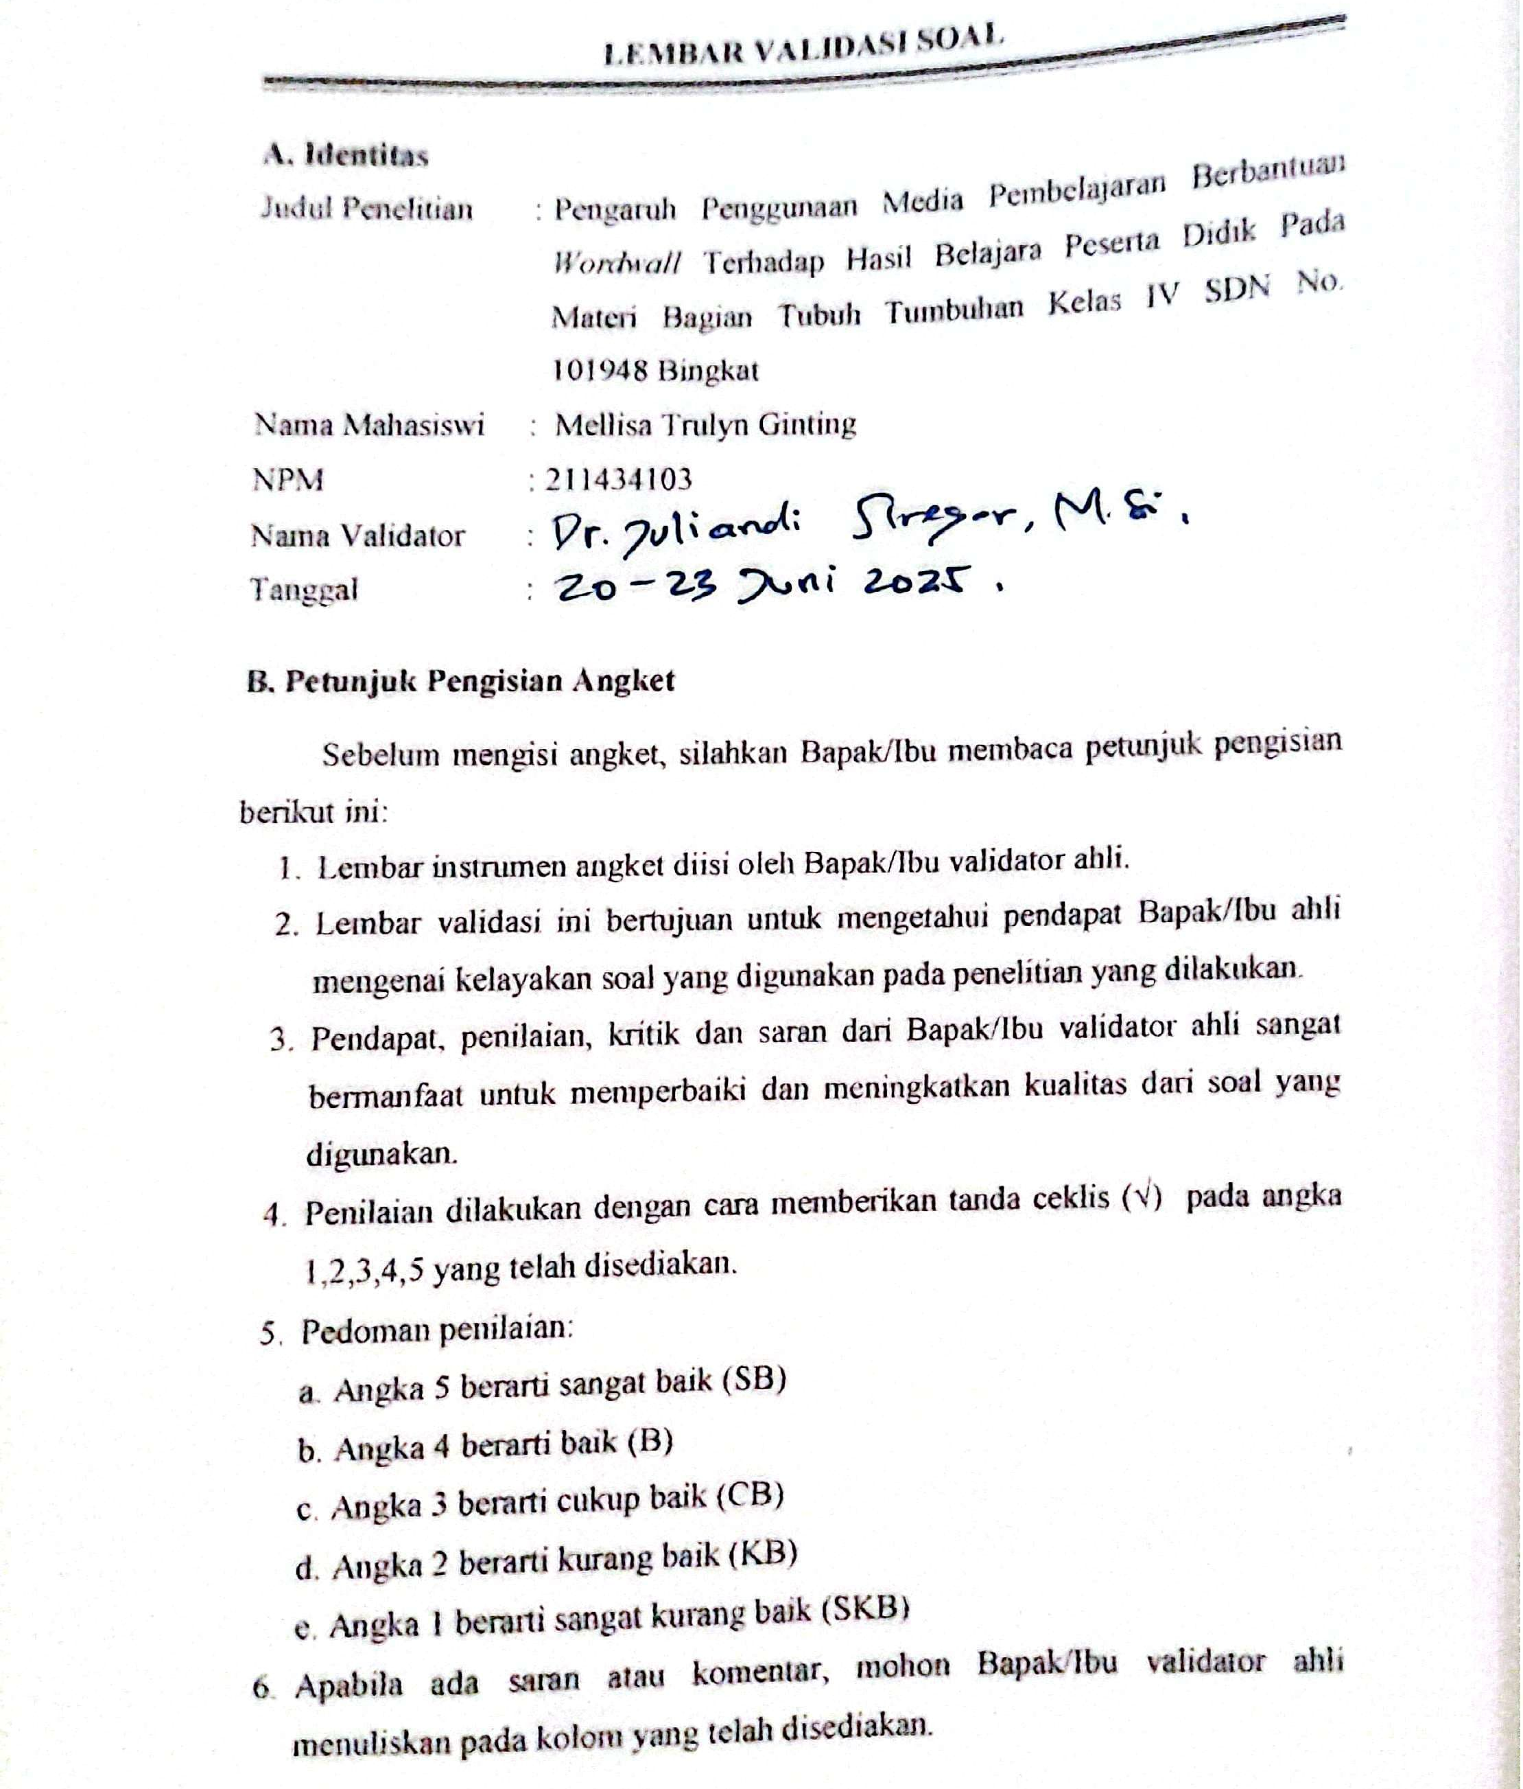

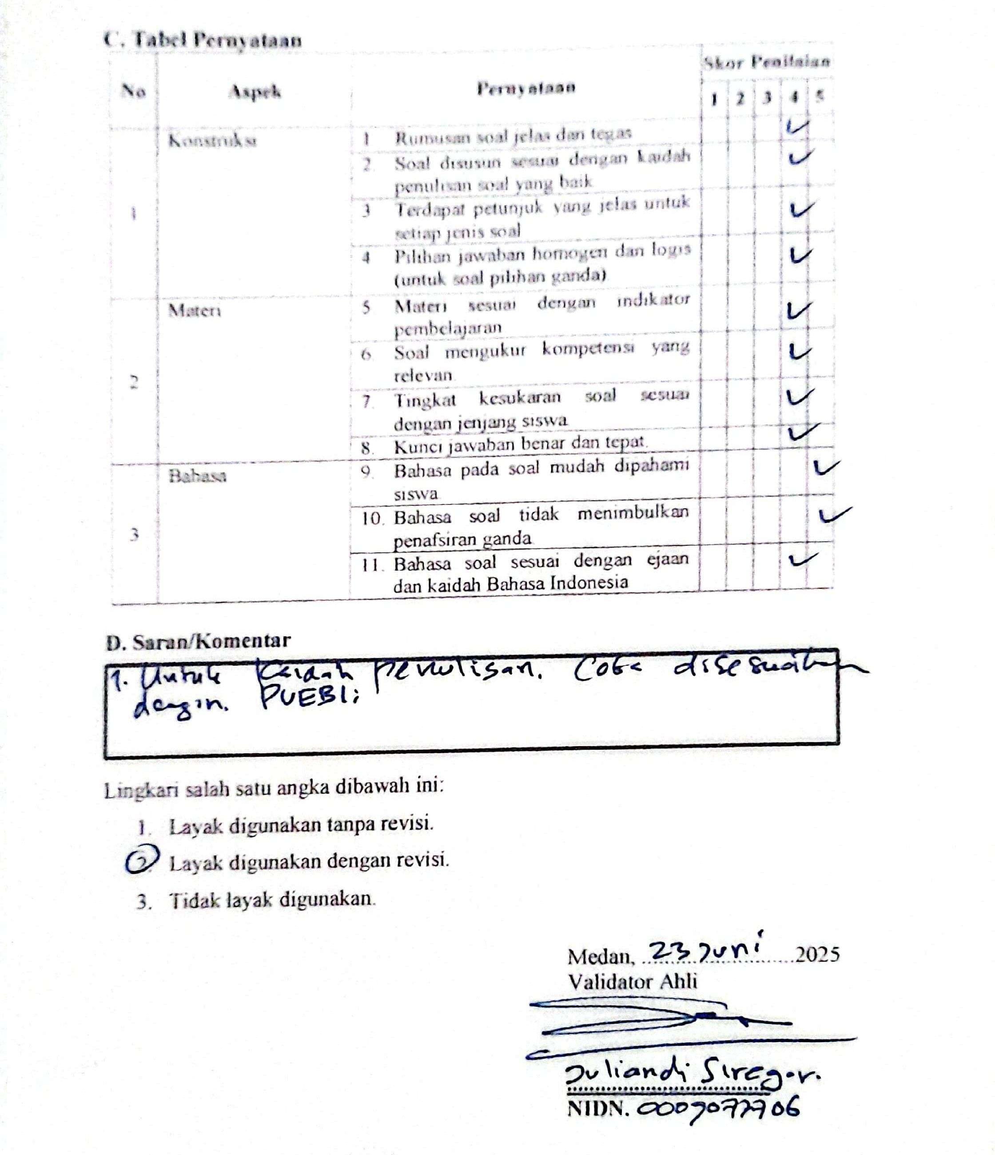

Lampiran 4
Dokumentasi Validasi Instrumen Pretest dan Postest

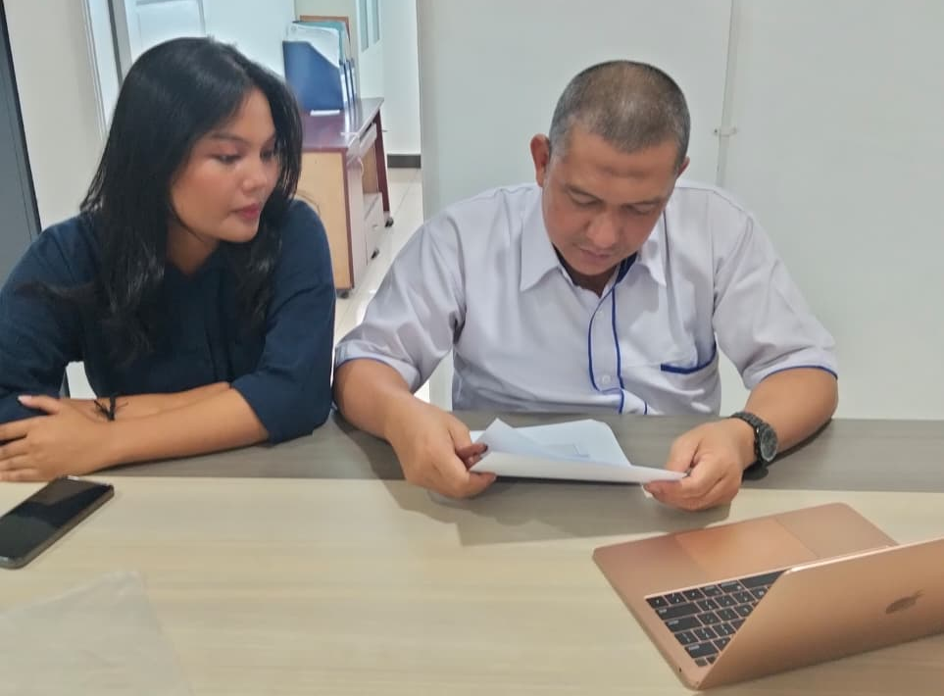

Lampiran 5
DATA SPSS
- Uji Validitas Kelas Eksperimen
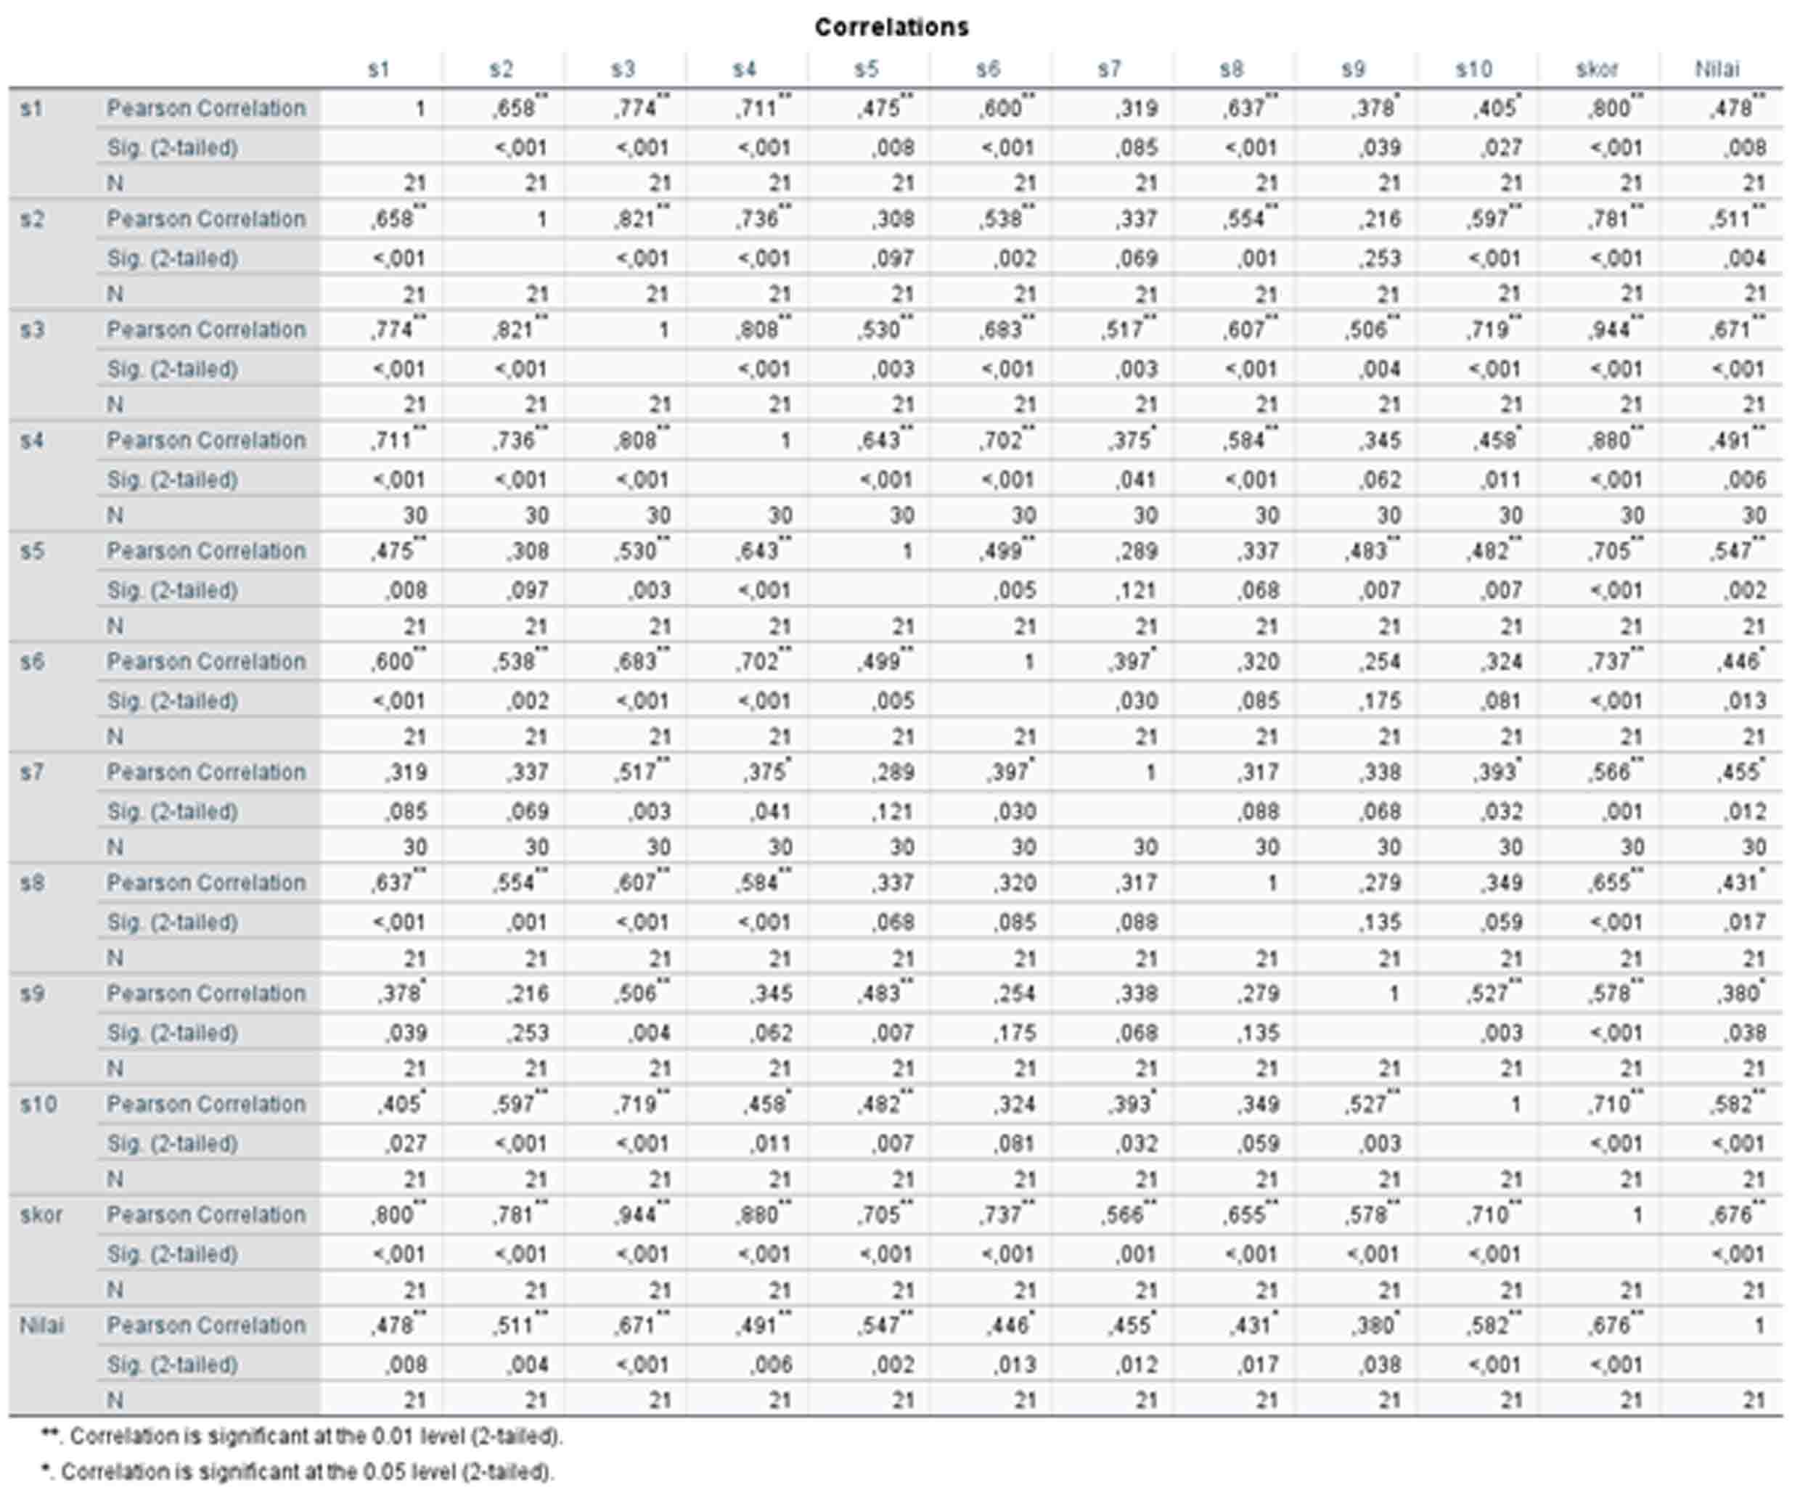

- Uji Reabilitas Kelas Eksperimen
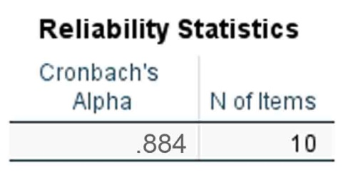

- Uji Validitas Kelas Kontrol
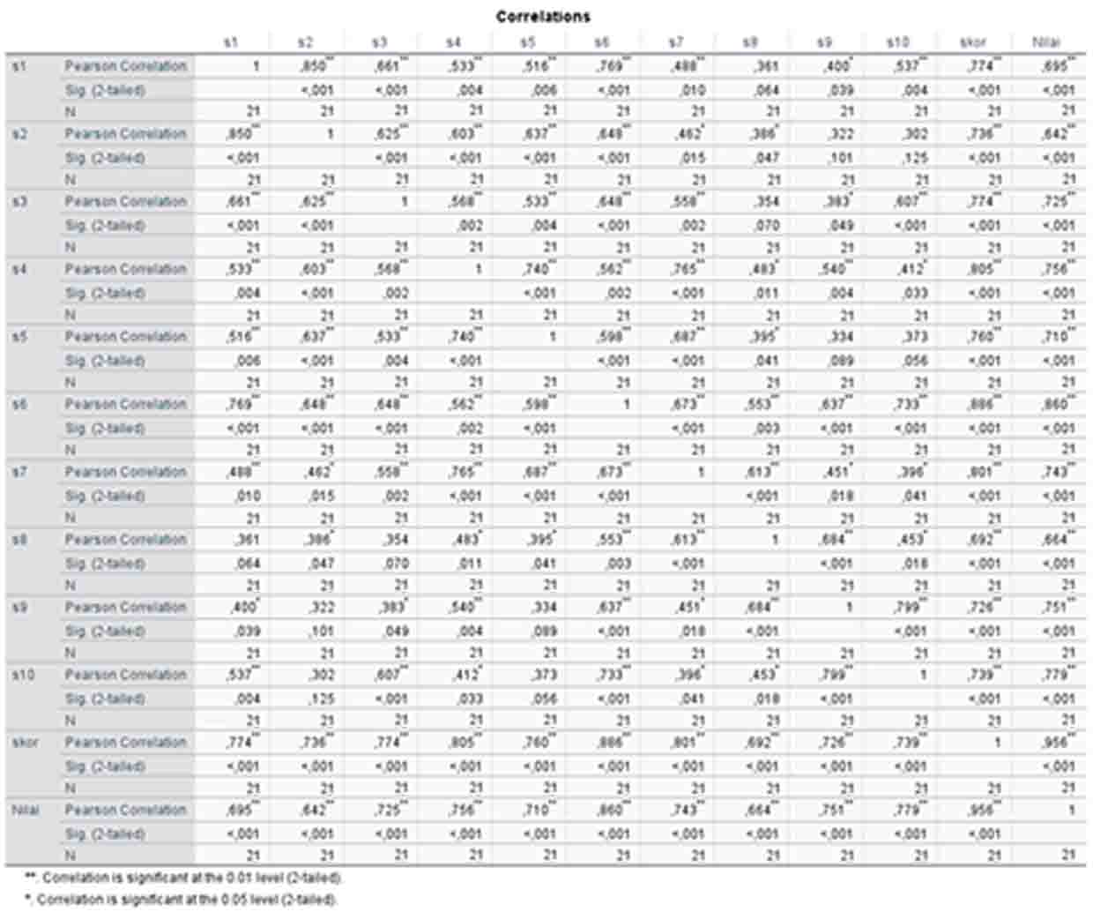

- Uji Reabilitas Kelas Kontrol
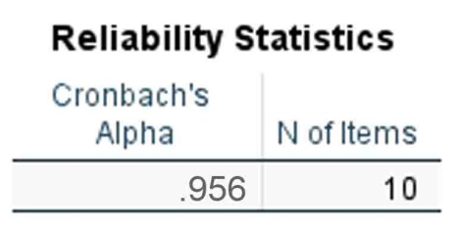

- Uji Normalitas
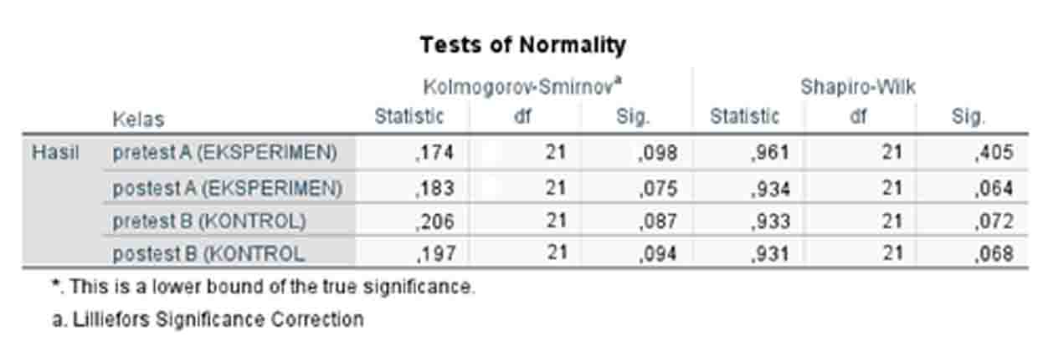

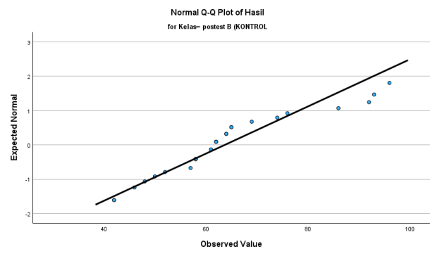
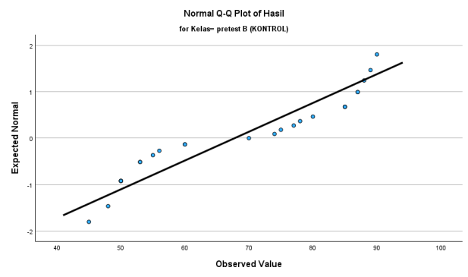
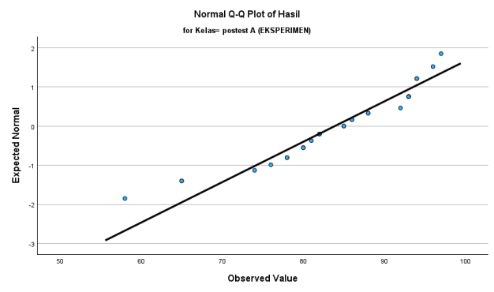
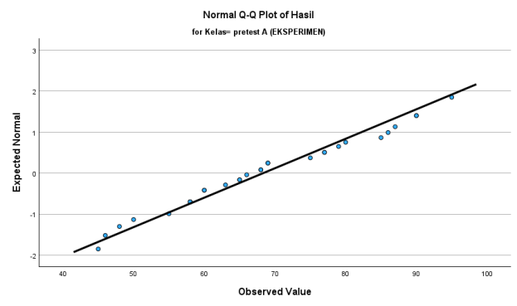

- Uji t
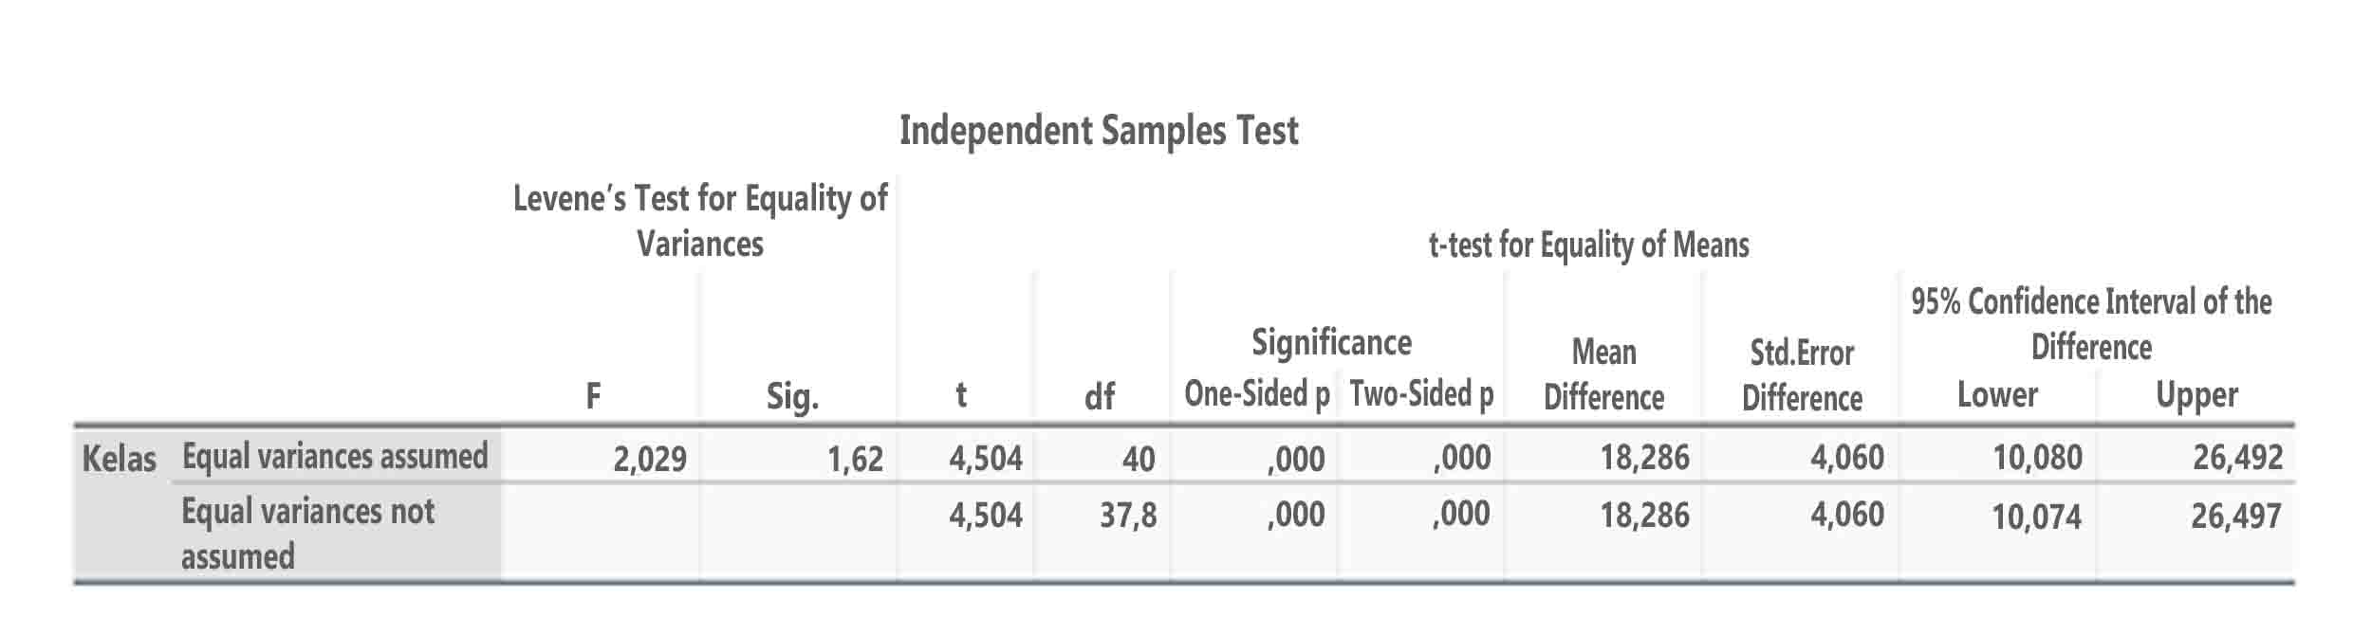

Lampiran 6
Dokumentasi Penelitian
